


"Прогулки осенью с детьми "

Как сделать так, чтобы осенняя прогулка стала для детей интересной и познавательной? Чем можно занять ребёнка на прогулке осенью? Осень переходный сезон, в это время природа очень быстро меняется. Сначала появляются яркие краски, потом листва с деревьев опадает, и они становятся серыми и унылыми. Температура воздуха понижается, и ребенок понимает, что на улице с каждым днем становится все холоднее. Одежда становится объемной, тяжелой и не очень удобной. Но именно в это время года легко привлечь внимание детей к природе, заинтересовать их и показать, как устроена жизнь.
- Гербарий.
Одно из интереснейших занятий в это время года — сборка гербария.

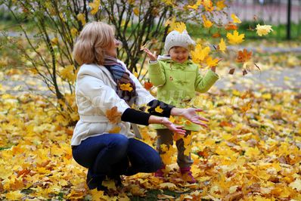
- Волшебная природа.
Выберите солнечный день и отправляйтесь на прогулку в парк или лесок. Это занятие заключается в том, чтобы просто гулять, наблюдая, прислушиваясь к звукам вокруг: к шуршанию листвы под ногами, щебетанию птиц. Ищите, находите красивые листья, шишечки и веточки. Устройте соревнование, кто из вас громче зашуршит листвой, кто найдет самый большой лист, кто найдет самый красный лист и т. д.
Наблюдайте за природой, например, что делают осенью птицы. Понаблюдайте за насекомыми. Обратите внимание ребенка на деревья, на смену их наряда. Поищите шиповник, он может еще цвести, хотя на кустах давно созрели ягоды. Дайте понюхать ребенку этот цветок, запах запомнится ребенку и оставит приятное впечатление. Вспомните во время прогулки об осенних признаках, и, может быть, вы увидите летающую паутинку или много ягод рябины на деревьях.
Приметы осени.
- Белки делают большой запас на зиму — жди зимой сильных морозов.
- Много рябины уродилось — значит, осень дождливая будет, а зима морозная.
- Высоко птицы перелетные летят — холода уже близко.
- Если листва с деревьев опала очень быстро, то зима будет холодной.
- Листва с берез опадает неравномерно — долго снега не будет.
- Кошка мордочку прячет, хвостиком прикрывает — к похолоданию.
Заготовка природного материала.
Собирать природный материал можно круглый год, так как у каждого времени года есть свои прелести; семена ясеня, клена собирают даже зимой. Ранней весной можно засушить цветы и листья ландыша, тюльпанов, купавки, едкого лютика. В начале лета собрать тополиный пух, в разгар лета заготовить разные цветы лесов, полей, лугов и чуть позже - золотую и багряную листву осенних деревьев. Особенно богатую палитру красок дает осень. Заготовленный, природный материал можно использовать творческих работах. Для сбора природного материала можно использовать любую встречу с природой: прогулки на скверы, выезды на дачу, загородные прогулки, туристические походы. Чем разнообразнее собранный материал, тем легче будет с ним работать. Солома - гладкая, гибкая, пахучая, с ней приятно работать. А вот листья можно использовать в аппликации, придавая ей различных оттенков или в качестве фона. Березовая кора - береста - один из самых красивых и прочных материалов для изготовления разных поделок.
Шишки еловые и сосновые можно использовать в работе с пластилином, делая разнообразных лесных зверюшек. Собранные сухие корни, ветки, шишки, сучки имеют причудливую форму.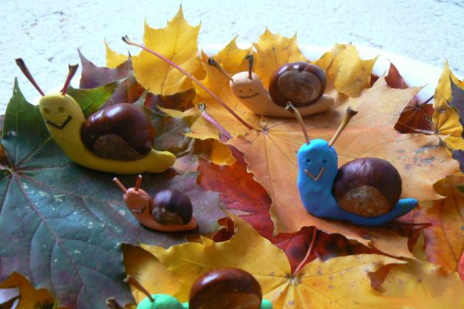
Можно предложить детям ответить на вопросы: «На что похоже? Что напоминает?» побуждает ребят сравнивать их, вспоминать знакомых сказочных героев, внимательно вглядываться в материал, фантазировать, продумывать заранее, что из него можно будет сделать, какую создать композицию. С участием человечков, зверей, птиц, рыб и т. п.
На осеннюю тему существует много сказок – прогулка стан
\

Воспитатель Фатеева Н. В.

Игровой подход к развитию двигательных навыков дошкольников.


Каждое физкультурно-оздоровительное мероприятие, решая общую задачу укрепления здоровья, тем не менее, ставит и конкретную цель.
Утренняя гимнастика должна создавать у детей хорошее настроение и поднимать мышечный тонус. Она проводится без принуждения. Если помещение небольшое, то гимнастику можно проводить в два захода (с детьми, которые приходят раньше, и с теми, кто подходит лишь ко времени завтрака). Рекомендую широко использовать музыкальное сопровождение со специально подобранной музыкой. Поднять интерес к гимнастике поможет использование разнообразного спортивного инвентаря (мелкого, крупного, тренажеров).
Содержание утренней гимнастики выбирается в соответствии с возрастом детей, с учетом имеющихся у них двигательных навыков, условий, где она проводится, методической грамотности воспитателей. Важно предусмотреть содержание двигательного режима в течение последующего времени:
- оздоровительный бег с комплексом упражнений;
- занятия на полосе препятствий, если гимнастика проводится на воздухе и с применением тренажеров в физкультурном зале;
- в форме двух-трех подвижных игр;
-танцевально-ритмические упражнения.
Необходимо учесть, что если в течение дня детям предстоит серьезная умственная нагрузка, то утренняя гимнастика может носить развлекательный характер; если же в этот день должно состояться занятие спортивной секции, то утренняя гимнастика выполняет роль небольшого подготовительного занятия.
На физкультурных занятиях дети осваивают различные движения, спортивные упражнения. В каждом возрастном периоде физкультурные занятия имеют разную направленность. Так, например, на занятиях для самых маленьких главное — доставить как можно больше удовольствия, научить правильно использовать оборудование, ориентироваться во всем пространстве зала или спортивной площадки. В среднем дошкольном возрасте основное внимание воспитатель направляет на развитие физических качеств, прежде всего выносливости и силы, которые станут основой необходимой физической подготовки в целом, и на освоение приемов элементарной страховки. В старшем возрасте, уделяя большое внимание физической подготовке воспитанников, педагогу необходимо создать условия для реализации интересов детей, раскрытия их двигательных способностей и воспитания самостоятельности. Длительность занятий составляет 20—30 мин и зависит от характера нагрузок, содержания материала, настроения и самочувствия детей.
Формы работы с детьми различны. Например, разучивание новых сложных движений, требующих страховки, проводится индивидуально, а более легких — по подгруппам. Во фронтальное занятие включаются только те движения и упражнения, которые освоили все дети.
Кроме проведения классических занятий, возможны следующие варианты физкультурных занятий:
1. Игровые занятия, построенные на основе народных подвижных игр и игр-эстафет с включением игр-аттракционов (такие занятия несколько схожи с бытующими в практике детских садов спортивными досугами).
2. Занятия-тренировки по обучению «школе мяча», спортивным играм, элементам легкой атлетики.
3. Прогулки-походы: длительная спортивная ходьба по заданному маршруту. Такое занятие позволяет детям не только укрепить свое здоровье, так как ходьба и бег — универсальные виды движения, при которых работают все группы мышц, но и значительно расширить знания об окружающем мире. Воспитатели должны заранее намечать маршрут, учитывать природные ориентиры. Протяженность маршрута до 2-3 км (туда и обратно). У ребят могут быть с собой рюкзачки, питье, какие-то любимые игрушки или вещи.
4. Сюжетно-игровые занятия. В них всегда есть замысел, интересный для детей. Если малышам понятны игровые приемы («Попрыгали, как мячики»; «Идем на носочках, как мышки»), то более старшие любят не только игровой образ, но и длительный сюжет.
Например, «Поход в зоопарк» — на таком занятии дети имитируют движения животных; «Пожарные на учениях» — особое внимание уделяется быстроте движений, развитию скоростных качеств, а значит, любое движение (лазанье по гимнастической лесенке, пробегание по скамейке и т. д.) должно быть знакомо детям.
5. Занятия на спортивных комплексах и тренажерах позволяют детям выполнять их любимые движения: вращения, качания, лазанье. Основная цель этих занятий — научить детей пользоваться тренажерами, развивать их самостоятельность. Другая цель — повышение плотности физкультурных занятий. Дети, умеющие работать на тренажерах, не нуждаются в страховке, что позволяет сделать эти снаряды частью игровой зоны группы или включать их как элемент в физкультурное занятие. Мелкие тренажеры типа
балансира, ручного эспандера, ролика хорошо использовать в общеразвивающих упражнениях. Понятно, что способ организации детей на таких занятиях зависит и от количества тренажеров.
6. Занятия, построенные на танцевальном материале, проводятся музыкальным руководителем не менее двух раз в месяц. Они служат своеобразным отчетом о проводимой работе по обучению детей музыкально-ритмическим движениям и танцам. Накопленный детьми на подобных занятиях двигательный опыт используется затем воспитателем для проведения гимнастики или музыкальных разминок в физкультурных паузах, спортивных досугах.
7. Самостоятельные занятия. Дети приучаются к организаторским действиям, так как им поочередно поручают провести разминку, бег, организовать игры. Смысл их в том, чтобы научить не только осознанно и правильно выполнять движения в нужной последовательности, но и страховать себя и товарища, уметь замечать ошибки и исправлять их.
8. Занятия серии «Забочусь о своем здоровье» можно проводить три-четыре раза в месяц. На этих занятиях дети учатся приемам расслабления, аутотренингу, самомассажу, проведению - закаливающих и гигиенических процедур, оказанию элементарной медицинской помощи, знакомятся с правилами гигиены жилища, ухода за одеждой, постелью. Отдельные фрагменты занятия проводят не только педагоги, но и медицинские работники.
9. Занятия-зачеты. Это своеобразные итоговые занятия, которые проводятся каждые два месяца. Их роль заключается в помощи детей воспитателю при квалифицированной оценке уровня развития сверстников. На занятиях-зачетах присутствуют медработники и старший воспитатель. Целесообразно заранее составить протоколы оценки физических качеств и физической подготовленности. Занятия проводятся в виде соревнований или спартакиад. Таков неполный перечень основных форм занятий с детьми в дошкольном образовательном учреждении.
Инструктор по физической культуре Миссарова Е.А.

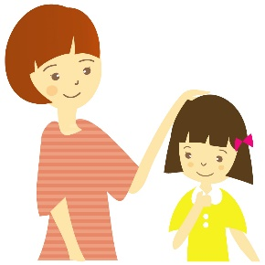

Как приучить ребенка слышать и слушаться
(практические советы)
«Семь шагов»
Шаг 1. Приучайте ребенка выполнять ваши задания, начиная с того, что ему хочется делать самому. Никита любит хлопать в ладошки. «Как Никита хлопает в ладоши? – Умница, Никита! А теперь, Никита, покажи, как гудит машина! – Замечательно!» – вы приучаете его делать то, что вы ему говорите. Он учится вас слушать.
Шаг 2. Приучайте ребенка выполнять ваши просьбы, подкрепляя это радостью. Если вы ребенка зовете, он должен к вам приходить. А еще лучше – прибегать, и сразу. Начинайте с ситуаций, когда ребенок и так с удовольствием к вам прибежит, а вы ему то ли вкусного дадите, то ли прижмете к себе и по головке погладите, то ли хотя бы минутку поиграете с ним. Вскоре начинайте звать, но уже без вкусного. Но если позвали – он должен прийти. Сразу не идет – повторили, но добились. Обратили его внимание и попросили приходить, когда мама зовет. Не ругаться, а сказать: «Когда мама зовет, надо приходить сразу!», – и поцеловать!
Шаг 3. Делайте свои дела, не реагируя на ребенка – в тех случаях, когда в своей правоте уверены вы сами и знаете, что вас поддержат все. Вы все торопитесь на поезд, собираете вещи. В этом случае капризы ребенка «Ну, поиграй со мной!» будут легко проигнорированы всеми, включая бабушек. Приучайте ребенка к тому, что есть дела, которые важные. Приучите ребенка к слову: «Это важно». Если вы присели перед ним и, глядя ему в глаза, держа его за плечики, спокойно и твердо говорите: «Взрослым сейчас нужно собираться, а поиграем мы с тобой попозже. Это важно!» – то скоро ребенок начнет вас понимать. Это – важно!
Шаг 4. Требуйте минимум. Ребенок уже достаточно подрос, чтобы… Чтобы не отнимать игрушку у чужого ребенка, чтобы поднять упавшую варежку самому, чтобы положить кашу себе в рот самостоятельно… – Всегда ищите те моменты, когда ваши требования будут поддержаны всеми окружающими, чтобы даже бабушки хотя бы промолчали. Если ваших требований на ребенка многовато, он не успевает за вашими многочисленными требованиями, либо вы не имеете поддержки окружающих – свои просьбы и требования пока уберите, делайте то, что вы хотите от ребенка – сами.
Шаг 5. Уверенно давайте задания. Пусть ребенок делает, когда ему несложно или тем более даже хочется. Позаботьтесь о том, чтобы у ребенка всегда были дела, которые ему нужно делать по вашей просьбе. У ребенка не должно затухать понимание, что у него есть задания, и он это делать должен. Убрать за собой постель, унести за собой чашку, помыть посуду, сбегать в магазин – скорее всего, вам все это проще и дешевле сделать самостоятельно, но вы – воспитатель, поэтому ваша задача удержать себя, не делать это самому и каждый раз поручать это ребенку.
Шаг 6. Давайте трудные и самостоятельные задания. Постепенно переходите к более трудным и самостоятельным заданиям, в основном на самом позитивном фоне, с мелкими нерегулярными подкреплениями и редкими крупными
Шаг 7. Чтобы сделал, а потом пришел и показал (или доложил). Когда ребенок научится уже и этому, вы можете гордиться – перед вами уже взрослый человек. Вы – воспитали взрослого, ответственного человека!

Воспитатель Комардина Н.В.

 «Учимся музицировать и слушать музыку»

1. Прежде всего, помните о том, что любое музыкальное произведение необходимо слушать, не отвлекаясь ни на что другое. Главное, конечно, хотеть слушать! Нужно очень постараться внимательно следить за тем, что происходит в музыке, от самого начала до её завершения, охватывая слухом звук за звуком, ничего не упуская из виду! Музыка всегда наградит слушателя за это, подарив ему новое чувство, настроение, возможно, прежде никогда в жизни не испытанное.

2. На первых порах не следует слушать крупные музыкальные сочинения, так как можно потерпеть неудачу. Ведь навык слежения слухом за звуками еще не выработан и внимание недостаточно дисциплинированно. Поэтому лучше выбирать для слушания небольшие произведения.

3. Это может быть вокальная музыка (музыка для голоса) или инструментальная (которая исполняется на различных музыкальных инструментах). Прислушивайтесь к звукам, постарайтесь различить динамические оттенки музыкальной речи, определить, делают ли они выразительным исполнение музыкального произведения.
4. Конечно, слушать вокальную музыку легче, ведь текст всегда подскажет, о чем хотел сообщить композитор, какими мыслями хотел поделиться.

5. В инструментальной музыке слов нет. Но от этого она не становится менее интересной.
Возьмем, к примеру, известное сочинение П. И. Чайковского «Детский альбом». Какие только жизненные и даже сказочные ситуации не отображены в этой музыке! Композитор, словно художник кистью, нарисовал музыкальными красками удивительно интересные картинки из жизни ребенка. Здесь и «Игра в лошадки», и «Марш деревянных солдатиков», «Болезнь куклы», «Новая кукла». У Прокофьева С. С. этот альбом называется «Детская музыка». Музыкальные пьесы как бы рисуют день, прожитый ребенком. Послушайте из этого сборника "Сказку» или поэтическую пьесу «Ходит месяц над лугами». В «Альбоме для юношества» Роберта Шумана детям обязательно должны понравиться и «Смелый наездник», и «Веселый крестьянин», и немножко загадочная пьеса «Отзвуки театра». А красочное произведение «Дед Мороз» оживит фантазию и воображение любого слушателя. В «Детском альбоме» А. Гречанинова каждого может рассмешить пьеса «Верхом на лошадке», а «Необычное путешествие», возможно, кого-нибудь даже чуть-чуть напугает. А произведения композитора С. Майкапара «Всадник», «Пастушок», «Маленький командир» будут близки и понятны даже самым маленьким.

6. Время от времени необходимо возвращаться к прослушиванию тех же самых произведений. Можно мысленно представлять их звучание, чтобы легко и быстро узнавать. Чем чаще слушаешь уже знакомые произведения, тем они с каждым разом все больше и больше нравятся. Но всегда слушайте музыку внимательно, не отвлекаясь, вдумчиво. Важно следить не только за изменением динамических оттенков, но и за высотой звуков, быстротой их смены. Учитесь сравнивать их, любуйтесь ими. почувствуйте, какая упорядоченность существует в музыке: звуки не могут звучать как попало.

7. Выделите для слушания специальное время. Ничто не должно отвлекать ребенка от общения с музыкой, никогда нельзя делать этого наспех. Большим праздником в жизни ребенка может стать его встреча с музыкой в концертном зале. Сама атмосфера дворца, где «живет» музыка, создает особый эмоциональный настрой, вызывает острое желание прикоснуться к красоте.
8. Очень полезно слушать одни и те же сочинения в исполнении разных солистов и коллективов. Все это поможет расширить знания о музыке.

Музыкальный руководитель Кистанова Т.Г.

Консультация для родителей
«Значение режима дня в жизни дошкольника. И почему так важно соблюдать режим дня не только в саду, но и дома»
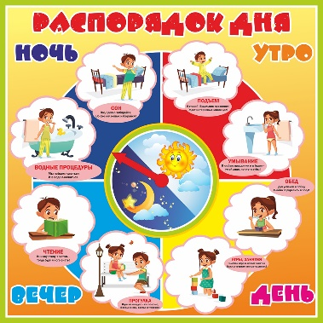
Что же такое режим дня? Режим дня — это чёткий распорядок жизни в течение суток, предусматривающий чередование бодрствования и сна, а также рациональную организацию различных видов деятельности. Правильный, соответствующий возрастным возможностям ребёнка режим укрепляет здоровье, обеспечивает работоспособность, успешное осуществление разнообразной деятельности, предохраняет от переутомления. Любая деятельность – это ответная реакция на внешний раздражитель, осуществляемая рефлекторно. Она является результатом сложных процессов в коре головного мозга, сопровождается огромной потерей (тратой) нервной энергии и приводит к утомлению.
Почему так важен режим дня? У ребёнка, приученного к строгому распорядку, потребность в еде, сне, отдыхе наступает через определённые промежутки времени и сопровождается ритмичными изменениями в деятельности всех внутренних органов. Организм как бы заблаговременно настраивается на предстоящую деятельность, поэтому она осуществляется достаточно эффективно, без лишней траты нервной энергии и не вызывает выраженного утомления. Нарушение же режима отрицательно сказывается на нервной системе детей: они становятся вялыми или, наоборот, возбужденными, начинают капризничать, теряют аппетит, плохо засыпают и спят беспокойно.
Ребенок, с раннего детства привыкший жить по режиму, охотно его выполняет. Ему не приходит в голову, что можно отказываться идти спать, когда наступило время. Если он в 9 часов вечера лег и не позднее чем через полчаса крепко уснул, то утром его не приходится будить— он сам просыпается бодрым, веселым. У ребенка имеется достаточно времени, чтобы спокойно одеться, и родителям не приходится поторапливать его и высказывать недовольство по поводу его медлительности. Днем они не тратят время на многократные приглашения, уговоры сесть за стол или пойти погулять. День в семье начинается и кончается спокойно, все конфликтные ситуации, связанные с соблюдением режима, исключены. Вечерние часы родители полностью используют для своих дел. Почему так важно соблюдать режим дня и дома? Уже выше сказано, если изо дня в день повторяется ритм в часах приема пищи, сна, прогулок, разных видов деятельности, то это благоприятно влияет на состояние нервной системы и на то, как протекают все физиологические процессы в организме. В детских дошкольных учреждениях режим осуществляется полностью. Но дома (у детей как не посещающих, так и посещающих детские сады) он далеко не всегда соблюдается. Замечено, что отсутствие правильного режима дня в выходные дни отражается на состоянии ребенка в детском саду в понедельник: чувствуется некоторая утомленность, вялость (или, напротив, повышенная возбудимость), малыш склонен значительно больше поспать днем, чем в остальные дни… Поведение ребенка в детском саду, его настроение, работоспособность находятся в прямой зависимости от того, как организованы его деятельность и сон в семье в обычные, а также в выходные дни. На протяжении 4 дошкольных лет режим меняется незначительно. Несколько уменьшается суточное количество сна, преимущественно за счет дневного. Но нельзя забывать, что ребенок все еще нуждается в более продолжительном сне, чем взрослый человек. Ребенку до 5 лет положено спать в сутки 12,5—12 часов, в 5—6 лет — 11,5—12 часов (из них примерно 10—11 часов ночью и 1,5—2,5 часа днем).
Основными компонентами режима в ДОУ являются: сон, пребывание на открытом воздухе (прогулка), непосредственно образовательная деятельность, игровая деятельность и отдых по собственному выбору (свободное время), прием пищи, личная гигиена. Содержание и длительность каждого из компонентов, а также роль их в определенные возрастные периоды закономерно изменяются, приобретая новые характерные черты и особенности. Режим дня считается правильным, если обеспечивает достаточное время для выполнения всех необходимых элементов жизнедеятельности и высокую работоспособность на протяжении всего периода бодрствования, предупреждает развитие утомления, повышает общую сопротивляемость организма. Какие же средства способствуют решению этих задач? Прежде всего, воспитанная еще в раннем детстве привычка выполнять режим. Приучать детей выполнять режим дня необходимо с раннего возраста, когда легче всего вырабатывается привычка к организованности и порядку, к систематическому труду и правильному отдыху с максимальным проведением его на свежем воздухе. Делать это необходимо постепенно, последовательно и ежедневно. Поэтому следует заранее, минут за 10—15, предупредить малыша о том, что скоро нужно ложиться спасть. А когда это время наступит, настаивайте, чтобы ребенок не задерживался. Постепенному переключению от игры ко сну способствует привычка ребенка раздеваться самостоятельно. Уже к трем годам малыш может почти самостоятельно раздеться и аккуратно сложить одежду. На протяжении последующих лет эти навыки совершенствуются.
Воспитатель Макшанкина Н.А.

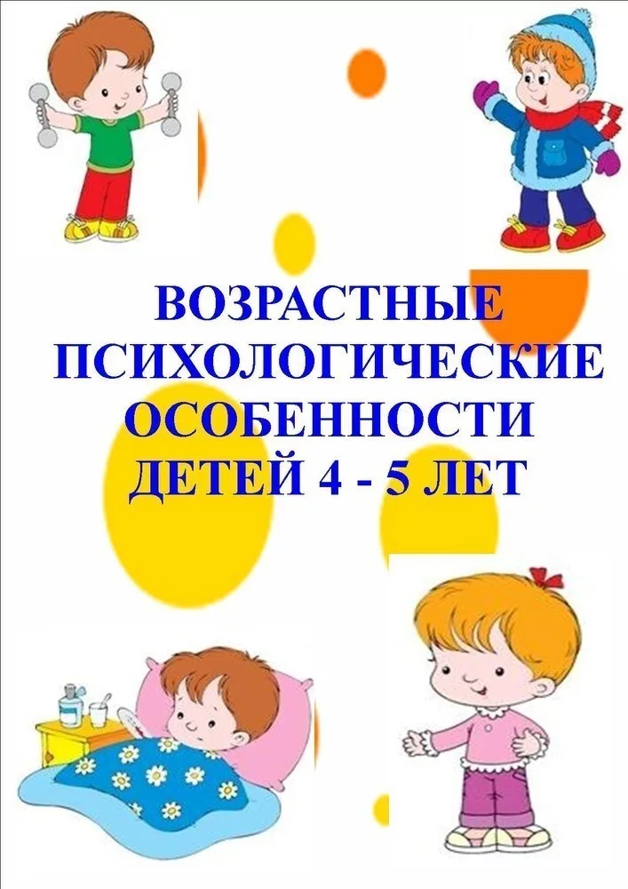 Консультация для родителей

Возрастные особенности детей 4-5 лет
Психическое развитие ребенка
В возрасте 4–5 лет быстро развиваются различные психические процессы: память, внимание, восприятие и другие. Важной особенностью является то, что они становятся более осознанными, произвольными: развиваются волевые качества, которые в дальнейшем обязательно пригодятся. Типом мышления, характерным для ребенка сейчас, является наглядно - образное. Это значит, что в основном действия детей носят практический, опытный характер. Для них очень важна наглядность. Однако по мере взросления мышление становится обобщенным и к старшему дошкольному возрасту постепенно переходит в словесно-логическое. Значительно увеличивается объем памяти: он уже способен запомнить небольшое стихотворение или поручение взрослого. Повышаются произвольность и устойчивость внимания: дошкольники могут в течение непродолжительного времени (15–20 минут) сосредоточенно заниматься каким-либо видом деятельности. Учитывая вышеперечисленные возрастные особенности детей 4–5 лет, воспитатели дошкольных учреждений могут создать условия для продуктивной работы и гармоничного развития ребенка.
Роль игры
Игровая деятельность по-прежнему остается основной для малыша, однако она существенно усложняется по сравнению с ранним возрастом. Число детей, участвующих в общении, возрастает. Появляются тематические ролевые игры. Возрастные особенности детей 4–5 лет таковы, что они больше склонны общаться с ровесниками своего пола. Девочки больше любят семейные и бытовые темы (дочки-матери, магазин). Мальчики предпочитают играть в моряков, военных, рыцарей. На этом этапе дети начинают устраивать первые соревнования, стремятся добиться успеха.
Общение со сверстниками и взрослыми
В среднем дошкольном возрасте первостепенную важность приобретают контакты со сверстниками. Если раньше ребенку было достаточно игрушек и общения с родителями, то теперь ему необходимо взаимодействие с другими детьми. Наблюдается повышенная потребность в признании и уважении со стороны ровесников. Появляются первые друзья, с которыми ребенок общается охотнее всего. В группе детей начинают возникать конкуренция и первые лидеры. Общение с ровесниками носит, как правило, ситуативный характер. Взаимодействие с взрослыми, напротив, выходит за рамки конкретной ситуации и становится более отвлеченным. Ребенок расценивает родителей как неисчерпаемый и авторитетный источник новых сведений, поэтому задает им множество разнообразных вопросов. Именно в этот период дошкольники испытывают особенную потребность в поощрении и обижаются на замечания и на то, если их старания остаются незамеченными.
Эмоциональные особенности
В этом возрасте происходит значительное развитие сферы эмоций. Это пора первых симпатий и привязанностей, более глубоких и осмысленных чувств. Ребенок может понять душевное состояние близкого ему взрослого, учится сопереживать. Дети очень эмоционально относятся как к похвале, так и к замечаниям, становятся очень чувствительными и ранимыми. К 5 годам ребенка начинают интересовать вопросы пола и своей гендерной принадлежности. Как уже упоминалось, одной из отличительных особенностей данного возраста является яркая фантазия, воображение. Нужно учитывать, что это может породить самые разные страхи. Ребенок может бояться сказочного персонажа или воображаемых чудовищ. Родителям не нужно слишком волноваться: это не проблема, а лишь возрастные особенности детей 4–5 лет. Психология знает много способов борьбы с такими страхами, но важно помнить, что это всего лишь временные трудности, которые сами уйдут со временем, если родители не будут акцентировать на них внимание или использовать против ребенка в воспитательных целях.
Педагог- психолог Мельникова Т.П.

Речевое развитие ребенка

Речевое развитие ребенка – сложный и длительный процесс, который включает в себя обогащение словарного запаса, понимание обращенных слов, умение выражать собственные мысли, чувства, желания. Для каждого возраста характерна своя ведущая деятельность и своя норма речевого развития. К речевому развитию относят также способность составлять предложения, словосочетания, изменять слова по падежам и временам.

Характеристика речи детей старшей группы
Словарь:
К пяти годам запас слов у ребенка увеличивается до 2500-3000. В активном словаре появляются обобщающие слова, дети правильно называют широкий круг предметов и явлений. В процессе употребления слов совершенствуется их произношение. В речи ребенка не встречаются пропуски, перестановки слогов и звуков. Исключение составляют малознакомые слова (эскалатор)
Грамматический строй:
У детей возрастает количество простых распространенных, а также сложных предложений. При оформлении фразы ребенок использует все основные части речи.
Звукопроизношение:
На шестом году жизни ребенок способен замечать особенности произношения у других детей и некоторые недостатки в собственной речи. Дети готовы к правильному восприятию и произношению всех звуков языка. Но еще встречаются отдельные недостатки произношения: шипящие не всегда произносятся четко, Р заменяется на Л или на Й, Л заменяется на ЛЬ.
Наряду с заменами звуков в речи детей наблюдается неустойчивое употребление сформированных звуков в словах сложной слоговой структуры.
Затруднения в дифференциации звуков чаще всего выражаются в том, что дети не всегда верно произносят слова и особенно фразы, насыщенные определенными группами звуков, например слова: сушка, шоссе, произносятся как «шушка, шошше». Шла Саша по шоссе как «Шла Шаша по шошше».
Причиной неправильного произношения звуков, нечеткой речи у некоторых детей могут быть дефекты в строении речевых органов, недостаточная подвижность мышц артикуляционного аппарата или недоразвитие фонематических процессов, которые отвечают за узнавание, различение звуков родного языка.

Характеристика речи детей подготовительной к школе группы
Словарь:
К шести-семи годам словарь ребенка увеличивается до 3000-3500 слов. Несмотря на довольно большой запас слов, их употребление характеризуется рядом особенностей: расхождение между активным и пассивным словарем, неточным употреблением слов.
Грамматический строй:
К шести годам дети усваивают основные закономерности изменения слов и соединения их в предложения. Но у них встречаются ошибки в изменении слов по падежам. «У меня нет перчатков»
Звукопроизношение:
В условиях правильного речевого восприятия и при отсутствии органических недостатков ребенок к шести годам овладевает всеми звуками родного языка и правильно употребляет их в речи. В этом возрасте почти все дети готовы воспринимать работу по подготовке к обучению грамоте.
Роль семьи в формировании речевого запаса ребенка является ключевой. Родителям необходимо изучать с ребенком стихи, песни, потешки. Читать ему произведения и просить отвечать на вопросы по прочитанному, пересказывать. Необходимо приучать ребенка говорить с нужной скоростью, отзываться на его попытки вести беседу. Необходимо поправлять неправильное произношение ребенка, показывать правильный уклад органов артикуляции для неправильно произносимых звуков.

Учитель-логопед Ковригина Т.Е.

